# Développement back-end et bases de données **Examen pratique**

## Consignes générales

L’examen de labo dure 2 h 15. Vous pouvez utiliser les supports papier suivants : syllabus, notes manuscrites personnelles et livres. Vous ne pouvez pas utiliser de codes imprimés, de clé USB (à part celles des enseignants), de connexion internet, de fichiers informatiques autres que ceux fournis pour l’examen par vos enseignants, de GSM ou d’autres supports informatisés.

Le CSS n’est que très peu évalué donc ne perdez pas un temps précieux sur cette étape et gardez ça plutôt pour la fin. Seuls les effets de mise en page explicitement demandés sont évalués.

## Examen

Cet examen de développement back-end porte sur une base de données d’une chaine de restaurant. Une base de données de 7 tables vous est fournie :

* **pays**: table contenant une liste de pays avec comme clé primaire un code international de 3 lettres
* **villes** : table contenant une liste de villes associées à la tables pays
* **restaurants**: table qui contient les noms, les descriptions des différents restaurants ainsi que l’id de la ville où ils se trouvent et un dernier champs qui est à 1 si le restaurant est toujours ouvert et 0 si ce n’est plus le cas
* **employes**: table qui contient une liste des employés, leurs noms, prénoms, l’id du restaurant ou ils travaillent et un dernier champs pour savoir si ils travaillent toujours 1 si c’est le cas 0 si ce n’est plus le cas.
* **commandes** : elle contient l’id de l’employé qui prend la commande et la date.
* **ventes** : la table ventes contient l’id de la commande dont elle fait partie, l’id du burger commandé et le nombre de burger commandé
* **burgers** : elle contient la listes des burgers vendus dans les restaurants, leurs prix et leurs stocks
* **liste_ingredients**: elle fait le lien entre la table burgers et la table ingredients, elle contient l’id du burger associé à l’id de l’ingrédient qui se trouve dans celui-ci
* **ingredients** : la liste des ingrédients leurs noms et leurs id .

### 1re étape

Affichez dynamiquement les 10 premières villes qui contiennent le plus de restaurant : la position, le nom de la ville, le drapeau et le nom du pays. Si les villes ont le même nombre de restaurant alors on les classe par ordre alphabétique. Un dossier d’images est fourni avec l’examen. Les 3 premières villes du classement sont affichées en gras. De plus par restaurant dans la ville une petite icône restaurant sera affichée à la suite.

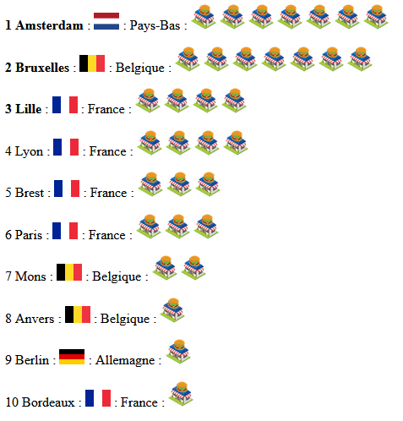

### 2e étape

Codez un formulaire dynamique présentant une liste des villes qui contiennent au moins 1 restaurant et classées par ordre alphabétique.

L’envoi du formulaire recharge la page, et donne lieu à l’affichage des restaurant (ceux présents en BD) de la ville sélectionnée : nom en gras et description. Attention seuls les restaurants encore ouverts sont affichés. Les restaurants sont classés par ordre alphabétique de nom. Le formulaire affiche la ville choisie dans la liste de sélection.

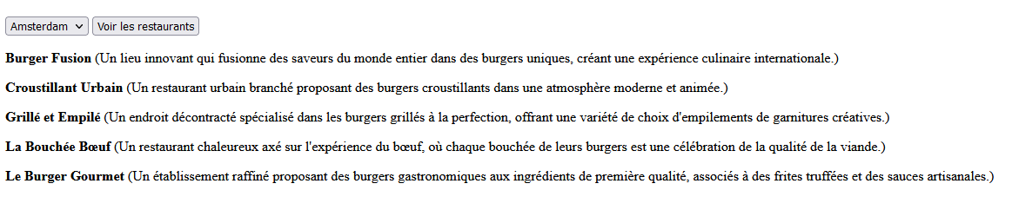

### 3e étape

Revenez sur la 1re étape : rendez les noms des villes et leurs drapeaux cliquables. Le clic sur une ville ou son drapeau recharge la page et donne le même effet que si on avait complété le formulaire : la liste de sélection affiche le nom de la ville cliquée et les restaurants de la ville sont affichés dessous.

### 4e étape

Revenez sur la deuxième étape : pour chaque restaurant affichez le chiffre d’affaires des ventes de ce restaurant. De plus à la fin de l’affichage, afficher le total pour la ville.

